Государственное автономное профессиональное образовательное учреждение Пензенской области «Пензенский колледж информационных и промышленных технологий (ИТ-колледж)»

**Практическая работа № 12**

на тему: «Разработка сценария внедрения программного продукта для рабочего места»

Выполнила:

Котова Софья

ст.гр. 22ИТ35

Проверил преподаватель:

Сазонова А.Ю.

Пенза, 2025

**Цель работы:**

1. Изучить основы разработки, сценарии внедрения программного продукта для рабочего места.

**Ход работы:**

Диаграмма вариантов использования для ИС «Приложение для инвентаризации товаров».

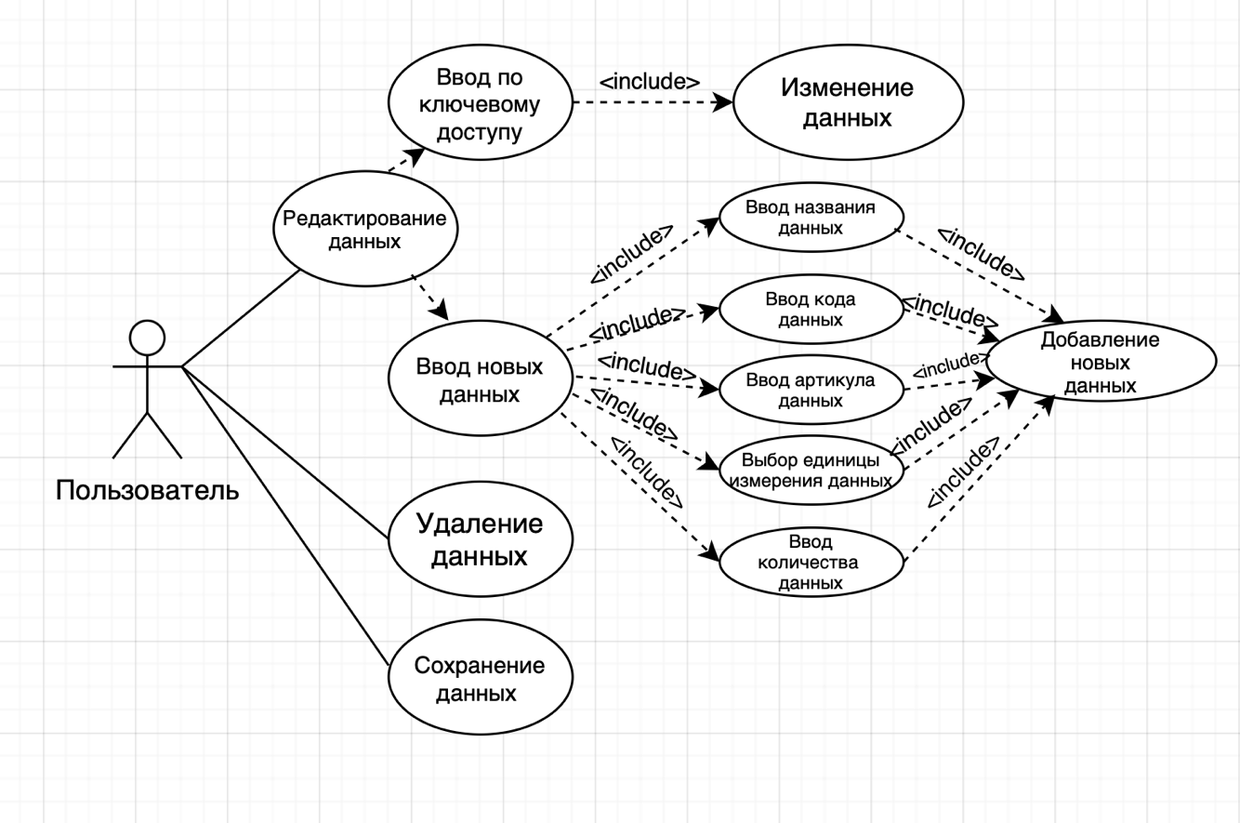

**Вывод:** в данной лабораторной работе яизучила основы разработки, сценарии внедрения программного продукта для рабочего места.